

靈鷲山教育徵文 見證生命智慧

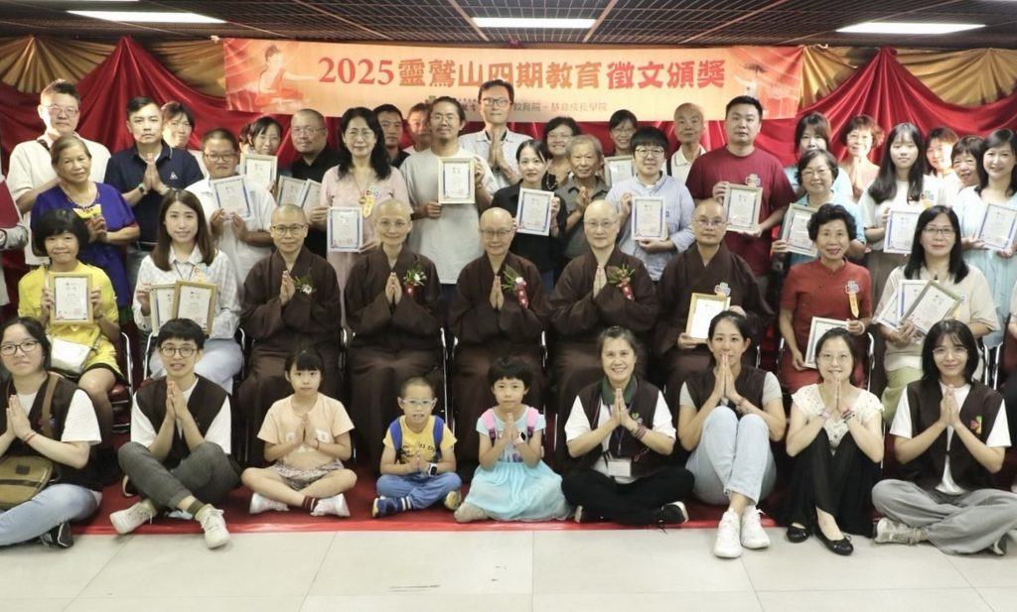
靈鷲山第四屆四期教育徵文昨日頒獎成功圓滿，有來自國內外四十八人獲獎。（靈鷲山佛教教團提供）

【記者吳瀛洲∕新北報導】靈鷲山二○二五第四屆四期教育徵文九日在福隆聖山寺頒獎，歷時半年多，經二輪匿名初審與決審，從全球逾百件作品中脫穎而出的四十八名得獎者，在掌聲與祝福聲中領受智慧與願力的殊勝榮耀，他們以文字供養佛法，將靈性生態寫進筆端，用書寫見證生命智慧。

靈鷲山教育徵文比賽今年以「靈性生態—看見愛的力量」為核心，設有「四期教育與我」及「我所體會的靈性生態」兩大主題，廣邀大眾用文字記錄與靈性、佛法相遇、及與自然共處的生命體悟，期讓大眾看見書寫的力量，看見佛法在日常流轉的真實。

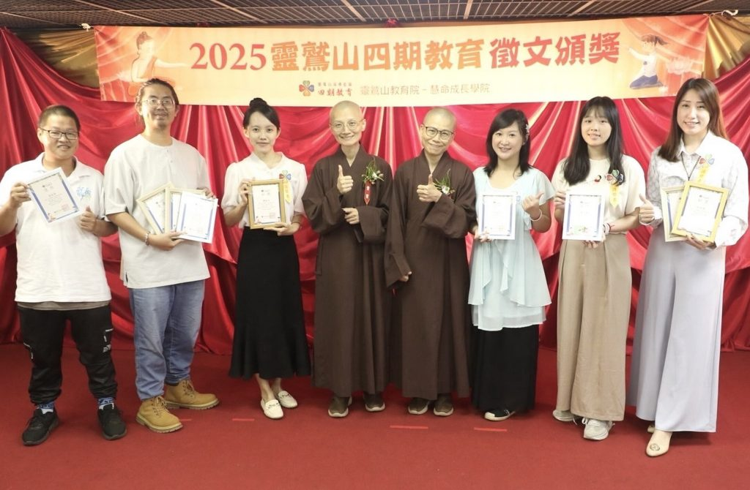
靈鷲山第四屆四期教育徵文頒獎今年得獎者不乏年輕人，顯示學習四期教育年齡年輕化。（靈鷲山佛教教團提供）

今年得獎者來自台灣各地及緬甸、越南、馬來西亞、美國、澳洲等地，九日典禮現場法喜充滿、熱鬧溫馨，靈鷲山慧命成長學院副院長寶髻法師感恩每一篇真摯的生命文字，成就一場溫暖而莊嚴的頒獎盛典，讓文字成為佛法實踐的橋梁，愛的力量在文字殿堂中流動不息。

頒獎現場並特別安排得獎者朗讀得獎篇章，有人分享如何從人生困頓中，透過四期教育認識自己，學會慈悲與觀照，更勇敢面對過往傷痛，進而翻轉生命；有人分享淨灘後的靈性覺醒，從環保行動走向靈性覺醒，體悟到人與自然的深層連結，句句文辭真摯，感動入心。

獲得「我所體會的靈性生態」長文銀獎的柯玫如，以《海洋是心的鏡子．彎腰淨灘禮敬大自然》，細膩描寫八年來的淨灘願力與同行夥伴的背影，將那份守護大自然的共同心願，在筆下凝聚成一幅幅充滿敬意與覺醒的群像圖。

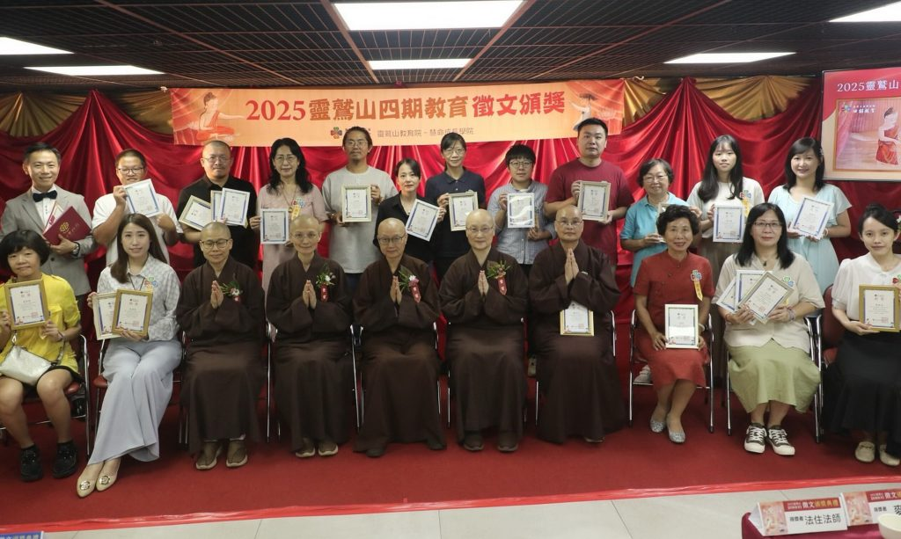
靈鷲山第四屆四期教育徵文昨日頒獎，法師和得獎者合影恭喜他們用文字見證生命智慧。（靈鷲山佛教教團提供）

靈鷲山當家常存法師恭賀得獎者表示，當大多數人被數字掌控、被經濟迷惑、被速度佔有時，各位是少數能有意識掙脫出來的人， 願意聆聽自己內在的聲音，與外在的大自然萬物連結，以文字一筆一筆回望走過的路，寫下愛與覺醒的足跡，引領更多人踏入靈性生態的探索，為生態永續注入善的循環。

靈鷲山教育院院長顯月法師圓滿開示指出，佛陀說法集結流傳後世，謝謝得獎者以文字的光明力量傳承佛法，四期教育以出離心、空觀心、菩提心、法界心，讓大眾明白一切都是心的映照，一切關係都是多元共生。

https://www.cdns.com.tw/articles/1266169

